

МIНIСТЕРСТВО ОСВIТИ І НАУКИ УКРАЇНИ
НАЦІОНАЛЬНИЙ ТЕХНІЧНИЙ УНІВЕРСИТЕТ УКРАЇНИ
“КИЇВСЬКИЙ ПОЛІТЕХНІЧНИЙ ІНСТИТУТ
ІМЕНІ ІГОРЯ СІКОРСЬКОГО”

Факультет прикладної математики
Кафедра програмного забезпечення комп’ютерних систем

Лабораторна робота № 8
з дисципліни “Основи програмування”
тема “Бази даних. Основи SQL”

Виконав(ла)  студент I курсу  групи КП-92  Мовчан Максим  варіант №9 |  | Перевірив  “____” “____________” 20___ р.  викладач  Гадиняк Руслан Анатолійович  (прізвище, ім’я, по батькові)

Київ 2020

Мета роботи
Навчитись працювати з реляційними базами даних.
Реалізувати модуль для доступу до SQLite бази даних.
Загальні вимоги до завдання
Визначення та позначки:
- SQLite клієнт - програма для керування SQLite базами даних.
Додати до консольної програми з лабораторної роботи №6 модуль сховища для роботи з базами даних SQLite так, щоби це ніяк не вплинуло на код і функціональність модуля консольного інтерфейсу користувача.
Методичні вказівки до виконання
Кроки виконання:
- Скопіювати у проект даного завдання ваше рішення лабораторної роботи №6.
- Встановити будь-який графічний (або консольний) SQLite клієнт.
- Сховище даних SQLite:
  - Створити за допомогою SQLite клієнта файл бази даних data.sqlite у директорії data/sqlite:
    - Створити у базі даних дві таблиці, що відповідатимуть за основний та додатковий тип даних. Назвати таблиці аналогічно назвам файлів з даними (наприклад, students, courses).
Для цього можна також імпортувати CSV файли з даними і відредагувати типи і обмеження атрибутів створених таблиць.
    - Кожна таблиця має мати відповідні своєму типу даних типізовані стовпці.
    - Назви таблиць і їх стовпців мають задовольняти правила іменування змінних мови С (і бути в snake case).
    - Кожна таблиця обов'язково має мати стовпець id, як автоінкрементний цілочисельний ключ.
    - Заповнити кожну таблицю відповідними записами з даними (можна взяти з CSV файлів).
  - Модифікувати класи сховищ (відповідно до інструкцій) та створити модуль sqlite_storage з класом SqliteStorage, що публічно наслідується від абстрактного класу Storage. Замінити upcasting з використанням FileStorage на Storage.
  - Реалізувати SqliteStorage з використанням Qt SQL класів:
    - Додати у файл налаштувань проекту (.pro) QT += sql як перший рядок .
    - Підключити у модулі sqlite_storage заголовочний файл #include <QtSql>
    - Ідентифікатори нових записів (для автоінкрементних атрибутів таблиць) генеруються базою даних. При додаванні нового запису в БД ідентифікатор не задається. Його можна отримати після виконання цього запиту через метод lastInsertId() (див. Додаток А).
  - При створенні об'єкта сховища замінити його тип на SqliteStorage, а шлях до файлу на ../lab8/data/sqlite.

ERD діаграма
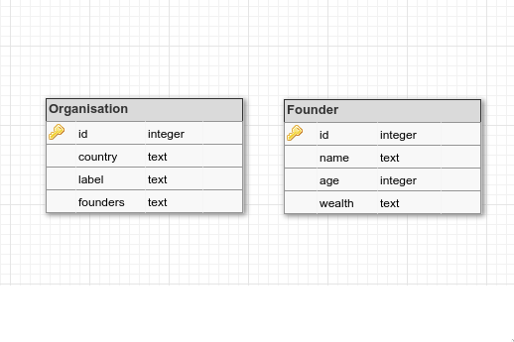
Висновки
Було створено новий клас storage, від якого наслідуються інші. Ми також створили окремий клас для роботи з sqlite файлами. Ми використовували вбудований в qt функціонал для його зчитування. Було використано Cmake/Qmake для збірки проекту з багатьох вихідних файлів. Ми додали функціонал для роботи з sqlite базами до існуючого з 6 лабораторної роботи інтерфейсу. Компіляція всього коду відбувалась за допомогою компілятора g++.

